SNC y Drogas
Fisiología Médica

Ángela Mª García García
Raquel Maroto Cejudo
Alejandro Tavallo Cruz
Ángela Maqueda Vilchez
Cristina Pérez Jódar
2ºD
Índice
1)Características generales de las drogas.
2)Efectos beneficiosos de las drogas.
3)Efectos sobre el SNC de tres drogas frecuentes:
-Opiáceos.
-Cocaína.
-Cannabis.
4)Tratamiento clínico en paciente drogado.
Seminario de Fisiología. Drogas y sistema nervioso central.
Características Comunes de la Adicción
Adicción: Alguien que es adicto a una droga está obligado a cumplir las demandas de su dependencia a las drogas.
Hace mucho, las personas descubrieron sustancias halladas en la naturaleza con cualidades medicinales. Entre ellas:
- Hierbas. Ayudaban a prevenir enfermedades y paliar el dolor.
- Drogas Recreativas. Tenían efectos placenteros cuando se ingerían, bebían o fumaba. La más universal era el alcohol etílico.
Adicción Física en comparación con la Adicción Psicológica
Se piensa que la verdadera adicción está causada por los efectos fisiológicos desagradables que suceden cuando un adicto intenta detener el consumo de la droga. Podemos distinguir:
- Dependencia física. Estado adaptativo que se manifiesta por intensas alteraciones físicas cuando se suspende la administración de una droga.
- Dependencia psíquica. Estado en el que una droga produce una sensación de satisfacción y una motivación psíquica que requiere la administración de una droga para producir placer o evitar sensaciones desagradables.
Las personas dependientes de la droga muestran tolerancia y síndrome de abstinencia
- Tolerancia. Hecho por el cual se incrementa progresivamente la dosis de una droga para que su administración produzca un efecto concreto; está originada por la puesta en marcha de mecanismos compensatorios que se oponen a los efectos de la droga.
- Síndrome de abstinencia. Aparición de síntomas opuestos a aquellos producidos por una droga cuando se cesa bruscamente su consumo, estando originados por los mismos mecanismos compensatorios explicados anteriormente.
Refuerzo Positivo
Se refiere al esfuerzo que tienen ciertos estímulos en las conductas que les preceden. Las drogas adictivas tienen efectos reforzadores, que incluyen la activación del mecanismo de refuerzo, que fortalece la respuesta a la que se asocia.
Papel en la drogadicción
La eficacia de un estímulo reforzante es mayor si ocurre inmediatamente después de la respuesta y viceversa. La razón es el aprendizaje de las consecuencias de nuestra conducta.
El refuerzo más potente tiene lugar cuando las drogas producen cambios repentinos en la actividad de los mecanismos cerebrales de refuerzo y viceversa.
La capacidad de las personas para recordar haber practicado una conducta hace posible que se refuerce su conducta. Sin dicha capacidad, impide que el animal aprenda a tomar la droga.
Mecanismos Neurales
Los efectos reforzadores tienen un efecto fisiológico común: la liberación de dopamina en el núcleo accumbens, condición necesaria para que tenga lugar un refuerzo positivo.
Refuerzo Negativo
Es una conducta que pone fin a un estímulo aversivo se verá reforzada. Explica la adquisición de la adicción a drogas bajo ciertas circunstancias.
No confundir el refuerzo negativo con el castigo, aunque ambos implican estímulos aversivos el primero responde más probablemente y el segundo menos.
EFECTOS TERAPÉUTICOS DE LAS DROGAS:
EFECTOS TERAPEUTICOS DE LA COCAINA:
En el pasado la infusión de las hojas de coca eran utilizadas como sedante y analgésicas de las corneas oculares.
La hoja de la coca ha sido utilizada desde tiempos inmemorables como analgésico natural, y sus cualidades como sedante la hacen una herramienta común de las culturas indígenas de América del Sur en tratamientos contra el reumatismo o la artritis. A pesar de esto, su uso como cocaína le ha creado un tabú y el rechazo ante la sociedad por la facilidad con que crea adicción.
EFECTOS TERAPEUTICOS DE LA HEROÍNA:
A partir de su aparición, la heroína se utilizó principalmente para tratar la tuberculosis por su capacidad para suprimir el reflejo de la tos.
Recientemente se está estudiando si la prescripción de heroína es efectiva en el tratamiento de pacientes dependientes de opiáceos.
EFECTO TERAPÉUTICO DEL CANNABIS:
El cannabis es una sustancia utilizada desde antiguo por la humanidad, además de para un consumo recreativo o placentero por sus propiedades en este sentido, para usos terapéuticos. Sus propiedades curativas eran conocidas en China hace unos 5000 años. Posteriormente en la India formaba parte de algunos rituales religiosos y fue utilizada por sus propiedades curativas, práctica que se ha conservado hasta muy recientemente.
En los últimos años el interés se ha centrado en el estudio y validación de esos usos terapéuticos, debido a la existencia de las legislaciones prohibicionistas que impiden el uso con fines recreativos así como, en muchos países, la prescripción para usos médicos.
Se intentan buscar derivados sintéticos que aporten los efectos beneficiosos y no presentasen los riesgos asociados.
PROPIEDADES DEL CÁNNABIS SOBRE:
- DOLOR CRÓNICO
- NEUROTOXICIDAD Y NEUROPROTECCIÓN
- ESCLEROSIS MÚLTIPLE
- ENFERMEDADES NEUROGENERATIVAS DEL SISTEMA MOTOR
- ENFERMEDADES MENTALES
- ASMA BRONQUIAL
- NAUSEAS Y VÓMITOS
- TRASTORNOS DE LA INGESTA
- EFECTOS ANTITUMORALES
- ALTERACIONES DE LA INMUNIDAD
- FUNCIÓN CARDIOVASCULAR
- PATOLOGÍA HEPÁTICA
- PATOLOGÍA GASTROINTESTINAL
- GLAUCOMA
DOLOR CRÓNICO:
Los cannabinoides clásicos reducen el dolor crónico, tanto de origen neuropático como inflamatorio, así como las molestias causadas por diversas patologías como esclerosis múltiple, neuropatías, cáncer o infección por VIH. Se conoce su uso en terapéutica desde la medicina tradicional china. El efecto puede deberse a la presencia de receptores de cannabinoides en las regiones que participan en el control de la nocicepción, tanto a nivel espinal como a nivel supraespinal.
NEUROTOXICIDAD Y NEUROPROTECCIÓN:
El sistema cannabinoide endógeno desempeña un papel importante en la neuroprotección cerebral, tanto en los episodios agudos (trauma cerebral, epilepsia, ictus), como en los trastornos neurodegenerativos crónicos (esclerosis múltiples, enfermedad de Parkinson, enfermedad de Huntington , esclerosis lateral amiotrófica y enfermedad de Alzheimer). Así, se piensa de la posible utilidad terapéutica de los cannabinoides vegetales.
Estudios también señalan el posible beneficio del uso de los cannabinoides en la epilepsia. Asimismo, se ha publicado el posible uso del cannabis en la resolución de hipo no tratable por otros procedimientos.
ENFERMEDADES NEUROGENERATIVAS DEL SISTEMA MOTOR:
La elevada presencia de receptores de cannabinoides centrales en los núcleos de los ganglios basales y cerebelo, sugieren el papel que desempeña el sistema cannabinoide endógeno en la regulación del tono de los movimientos. Así es de destacar los experimentos que evidencien el valor terapéutico del cannabis en patologías neurológicas del sistema motor.
NAUSEAS Y VÓMITOS:
Los cannabinoides se utilizan para reducir las náuseas y los vómitos en pacientes sometidos a tratamiento quimioterápico con antineoplásicos. Este efecto tiene que ver con la activación de los receptores de Cannabinoides presentes en zonas cerebrales como el área postrema y diversas zonas del hipotálamo, que participan en el control del vómito. También se ha postulado una actuación directa de los cannabinoides en la regulación de la emesis en el tracto gastrointestinal.
TRASTORNOS DE LA INGESTA.
La capacidad estimulante del apetito del cannabis era ya relatada en la medicina tradicional india.
Por ejemplo, el dronabinol (perteneciente a los canabinoides) se emplea en el tratamiento de la caquexia que aparece en los pacientes con sida.
¿Se podría emplear en la anorexia? No, porque la anorexia nerviosa no se debe simplemente a un problema en la falta de apetito, sino a un trastorno psicológico que lleva a los pacientes a rechazar la comida a pesar de la sensación de hambre. En esta situación, los cannabioides podrían agravar en vez de mejorar la sensación de los pacientes, al estimular el conflicto entre la sensación de hambre y el rechazo psicológico de la comida.
EFECTOS ANTITUMORALES:
Los cannabinoides pueden inhibir el crecimiento tumoral a través de una serie de mecanismos, entre los que se encuentran la inducción de apoptosis de las células tumorales y el control de la proliferación tumoral, así como a través de los efectos antimetastásicos producidos mediante la inhibición de la angiogénesis y de la migración de las células tumorales.
ALTERACIONES DE LA INMUNIDAD:
Los cannabinoides, en general, originan inmunosupresión, aunque se ha especulado con que a dosis bajas pueden producir inmunoestimulación
FUNCIÓN CARDIOVASCULAR: Tiene un escaso efecto hipotensor
GLAUCOMA: Es una enfermedad causada por un incremento de la presión ocular, que puede derivar en una ceguera.
Los cannabinoides tienen un efecto hipotensor intraocular. Los problemas que aparecen en el tratamiento con cannabioides tienen que ver con el nivel de desarrollo de tolerancia y la aparición de efectos adversos, así como con la forma de administración. Su uso tópico en forma de colirio ha llegado a ser comercializado en Jamaica.
CONCLUSIONES: En general , los estudios publicados sobre los usos médicos del cannabis son bastante escasos en proporción con los estudios existentes sobre sus posibles efectos tóxicos
Caben destacar las dificultades de realización de mayor numero de estudios por las penalizaciones y dificultades legales de los mismos, al ser el cannabis una sustancia ilegal y ser difícil o estar prohibido el acceso a su uso en experimentación clínica.
La investigación apunta hacia el descubrimiento de derivados que persistiendo en los efectos terapéuticos minimicen o eliminen los efectos tóxicos de la sustancia.
Descripción de efectos en el SNC de las drogas más frecuentes:
Opiáceos
El opio es un derivado de una resina pegajosa llamada adormidera del opio. Se ha ingerido y fumado durante muchos años. La adicción a esta droga tiene alta repercusión a nivel social, personal y económico.
En primer lugar son drogas ilegales en la mayoría de los países.
En segundo lugar debido a la tolerancia, la persona tiene que ir aumentando sus dosis de droga para mantener los efectos, por lo que el hábito se vuelve cada vez más caro, y el adicto a menudo se ve obligado a delinquir para obtener dinero.
Pueden ser secretados también por vía endógena.
Estas drogas se administran normalmente por vía intravenosa, por lo que se utilizan jeringuillas no higiénicas, provocando numerosas enfermedades como la hepatitis o el SIDA.
Por último, dosis elevada de opiáceos puede llegar a ser letal ocasionando la muerte.
Hay varios derivados de opiáceos, siendo los más conocidos la heroína, la morfina y la codeína.
  - Efectos
- Síndrome de abstinencia. Se debe a la falta de droga en el organismo y se suele iniciar a las 8-12 horas de la última administración, alcanzando el clímax a los dos días y desapareciendo como plazo máximo al cabo de una semana. Pasa por varias fases:
● Primero aparecen síntomas de excitabilidad, acompañados de lagrimeo, sudoración, bostezos e insomnio.
● Entre el 2º y 3er día, la excitabilidad aumenta, aparece el cuadro típico de piloerección (piel de gallina), escalofríos, movimientos en forma de patadas y alteraciones gastrointestinales, con dolor abdominal, nauseas y vómitos.
● Finalmente el cuadro va remitiendo en una semana, aunque el recuerdo de la droga se suele mantener.
- Analgesia: Debido a que los opiáceos estimulan los receptores que producen la analgesia que reducen los efectos inhibitorios del dolor.
1.2 Bases neurales de los efectos reforzantes.
Cuando se administra un fármacos por vía sistémica, se estimulan los receptores de los opioides localizados en las neuronas localizadas en diferentes partes del cerebro y produciendo gran variedad de efectos como la analgesia, hipotermia, sedación y refuerzo.
Los receptores opioides del área tegmental ventral y del núcleo accumbens juegan un papel muy importante en los efectos reforzantes de los opiáceos. Estos estímulos reforzantes causan la liberación de dopamina del núcleo accumbens.
Tras un estudio realizado por Wise y cols (1995), postularon que las inyecciones de opiáceos en ambas terminaciones (área termental ventral y núcleo accumbens) del sistema dopaminérgico mesolímbico son reforzantes. Esto provoca que disminuya la actividad de las neuronas secretoras de GABA.
Numerosos estudios y datos sugieren que los efectos reforzantes de los opiáceos están producidos por la activación de las neuronas del sistema mesolímbico y la liberación de dopamina en el núcleo accumbens.
Cabe destacar que la liberación endógena de opiáceos., es importante en los efectos reforzantes de algunas drogas adictivas. Por ejemplo la naloxona (fármaco que bloquea los receptores de opioides) y otros fármacos reducen los efectos reforzantes del alcohol.

Cocaína
La cocaína remeda las acciones de las catecolaminas. Aumenta la disponibilidad del neurotransmisor en la hendidura sináptica.
- desactiva las proteínas del transportador de dopamina, bloqueando así la Recaptación de dopamina tras ser liberada por los botones terminales.
- actúa sobre los receptores adrenérgicos, inhibiendo la Recaptación de noradrenalina.
- Bloquea la Recaptación de serotonina.
La cocaína tiene el mecanismo de acción de un anestésico local: disminución de la permeabilidad de la membrana a los iones de sodio, lo que produce un bloqueo de la conducción nerviosa.
La cocaína es la segunda droga de comercio ilegal más extendida en España después del Cannabis. Es el reforzador más efectivo de todas las drogas disponibles.
Formas de abuso:
- Hojas de coca: se absorbe por la mucosa oral (mascada).
- Pasta de coca o sulfato de cocaína. Por vía pulmonar (fumada).
- Clorhidrato de cocaína. Por vía intranasal (esnifada) o inyectada por vía intravenosa.
- Cocaína base. Dos formas de consumo:
  - Inhalando vapores de base libre.
  - El crack. clorhidrato de cocaína + bicarbonato sódico. El crack es la forma que generalmente se fuma. Sus efectos son 10 veces superiores a la cocaína intravenosa o esnifada) y son muy fugaces.
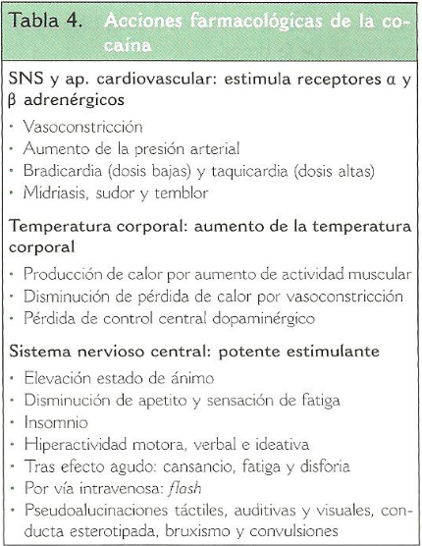
Atraviesa la barrera hematoencefálica en 30 segundos (esnifada o por vía intravenosa) y fumada solo tarda 5 segundos en tener efectos centrales.
EFECTOS EN LAS PERSONAS:
Las personas se tornan eufóricas, activas y locuaces. Dicen sentirse energéticas y en alerta.
En personas que abusan con regularidad: comportamiento psicótico: alucinaciones, delirios de persecución, cambios de humor y conductas repetitivas. Se asemejan con la esquizofrenia paranoide. Incluso los médicos con experiencia no pueden distinguirlos a no ser que se conozca la historia de consumo de droga de la persona.
El exceso de noradrenalina es responsable de la mayoría de los efectos farmacológicos y de las complicaciones agudas de la cocaína (aumento de la presión arterial, dilatación pupilar, sudoración, temblor…).

Ahondando en el sistema nervioso central:
Dosis moderadas producen:
- Elevación del estado de ánimo.
- Sensación de mayor energía y lucidez.
- Disminución del apetito.
- Insomnio.
- Mayor rendimiento en la realización de tareas.
- Disminución de la sensación de fatiga.
- Hiperactividad motora, verbal e ideativa.
Pasado el efecto agudo aparece un periodo de cansancio, fatiga y disforia.
Efectos adversos a largo plazo en el cerebro: estudio TEP de McCann y cols. (1998). Se descubrió que individuos que abusaban previamente de la droga mostraban una disminución de los transportadores de dopamina en el núcleo caudado y en el putamen. Por ello, estas personas tendrían más riesgo de padecer la enfermedad del Parkinson a medida que envejecen.
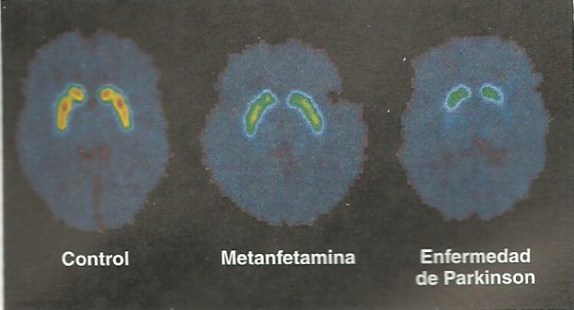
La cocaína activa al sistema mesolímbico y refuerzan la conducta de búsqueda de la droga.
Varios estudios han demostrado que inyecciones intravenosas de cocaína aumentan la concentración de dopamina en el núcleo accumbens, medida por microdiálisis. (Petit y Justice, 1989, Di Ciano y cols. 1995; Wise y cols., 1995).
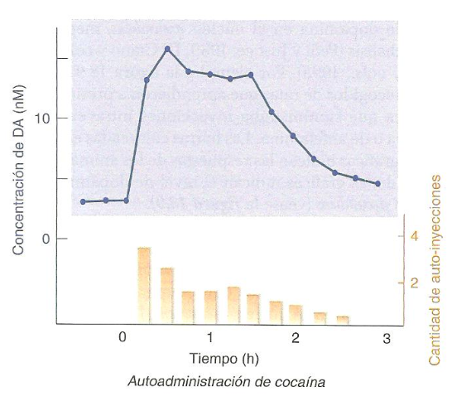
El núcelo accumbens es un lugar clave en los efectos reforzantes de la cocaína.
- Si se inyectan compuestos que bloquean los receptores de dopamina en el núcleo accumbens, la cocaína pierde gran parte de su efecto reforzante.
- Las lesiones del núcleo accumbens o la destrucción de sus terminales dopaminérgicos con una inyección local de 6-hidroxidopamina interfiere en los efectos reforzantes de la cocaína.
Consumo de cocaína + alcohol: aumenta el riesgo de muerte súbita por cocaína hasta 18 veces.
MECANISMOS DE DEPENDENCIA:
- Neurotransmisión dopaminérgica:
  - Un grupo de investigadores han demostrado que en animales, una simple exposición a cocaína puede inducir potenciación perdurable de un subtipo de receptores de glutámico (receptor AMPA) incrementando la neurotransmisión glutamatérgica en las vías dopaminérgicas del área tegmental ventral, que podrían participar en los estadios iniciales del desarrollo de la dependencia e incluso del fenómeno de la recaída.
  - La cocaína administrada en dosis altas da lugar a una depleción de dopamina y a una hipersensibilización de los receptores dopaminérgicos postsinápticos, lo que produce clínicamente la tolerancia aguda, de presión de rebote y deseo intenso de droga.
  - Se ha demostrado, tras el consumo crónico de cocaína, que se incrementa la actividad de la tirosina-hidroxilasa, enzima limitante de la síntesis de dopamina, como mecanismo compensador a su descenso.
- Neurotransmisión noradrenérgica.
  - Contribuye a la excitabilidad y el estado de vigilancia asociados al consumo de cocaína.
  - La depleción de noradrenalina y la hipersensibilidad de los receptores postsinápticos parece tener relación con los fenómenos de tolerancia.
- Neurotransmisión serotoninérgica:
  - El efecto de la cocaína es intensamente inhibidor, puesto que la serotonina también tiene propiedades inhibidoras. Así, la inhibición de un sistema inhibidor, explica las propiedades estimulantes motoras de la cocaína.
- Neurotransmisión GABAérgica:
  - Las neuronas GABAérgicas modulan el sistema dopaminérgico y por tanto, los efectos reforzantes de la cocaína.
TOLERANCIA.
- Tolerancia aguda: taquifilaxia: tolerancia que aparece de forma rápida por depleción del neurotransmisor y agotamiento consiguiente en la terminal presináptica. Produce euforia con dosis altas y repetidas de cocaína. Se manifiesta por depresión de rebote, crash y deseo intenso de droga.
- Con dosis bajas de droga se da la tolerancia inversa o invertida, por la sensibilización del SNC a los efectos de la cocaína, de manera que se consiguen los mismos efectos con dosis menores o administradas intermitentemente. Se cree que este tipo de sensibilización está mediada por la liberación de dopamina en el núcleo estriado y que es la responsable de la conducta estereotipada observada en adictos a cocaína.
SINDROME DE ABSTINENCIA.
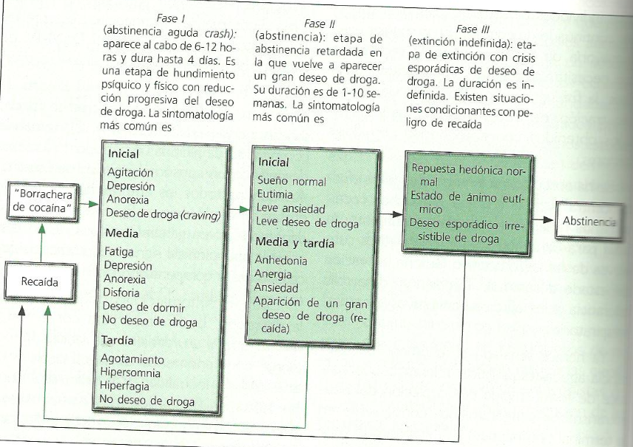
Clasificación de la abstinencia según Gawin y Kleber (1986), tomando como punto de partida un periodo de 3 meses después de un consumo excesivo de cocaína.
COMPLICACIONES ORGÁNICAS DEL CONSUMO DE COCAÍNA.
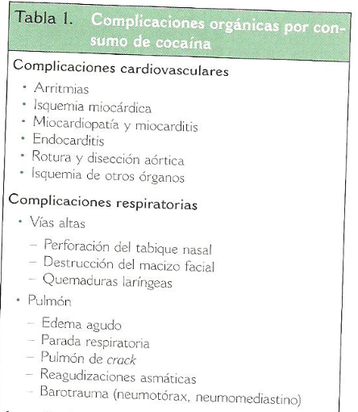
Complicaciones neurológicas:
- Vasculares. la cocaína es la causa más frecuente de ictus cerebrales en personas jóvenes.
  - Ictus cerebrales hemorrágicos. Rotura de vasos ante el incremento de la presión arterial por consumo de cocaína, que sobrepasa los mecanismos de autorregulación.
  - Ictus cerebrales isquémicos.
- Crisis convulsivas: capacidad estimuladora del neocortex y del cerebro límbico, que disminuye el umbral convulsivógeno.
- Síndrome de hipertermia maligna: desajuste del control dopaminérgico de la temperatura corporal.
__________________________________________________
Cannabis.
Se han identificado más de 60 cannabinoides vegetales, y por otro lado, también tenemos cannabinoides de síntesis química en los laboratorios y además de origen animal (por aislamiento y caracterización en tejidos animales: son los cannabinoides endógenos). Pueden utilizarse con fines lúdicos y terapéuticos.
THC: tetrahidrocanabinol, principio activo de la marihuana. Esta contiene un 5% de este principio, mientras que en el hachís aparece más concentrado. Es un compuesto no cristalino, lipofílico.
Formas de consumo:
- Resina o aceite de cannabis (aceite). (30% de THC).
- Marihuana (grifa, maría, hierba): preparación seca y triturada de flores, hojas y tallos. Un cigarro de marihuana contiene un 5-14% de THC.
- Hachís (chocolate, costo, goma). Exudado resinoso. Principal forma de consumo. 10-20% de THC.
Solo el 3% del THC circula libre en el plasma, la mayor parte va unido a lipoproteínas (LDL). Esta es la causa de que solo una pequeña proporción (1%) penetre en el SNC, donde se concentra fundamentalmetne en el núcleo caudado-putamen, tálamo, amígdala, hipocampo, corteza cerebral y septo.
Sistema endocannabinoide.
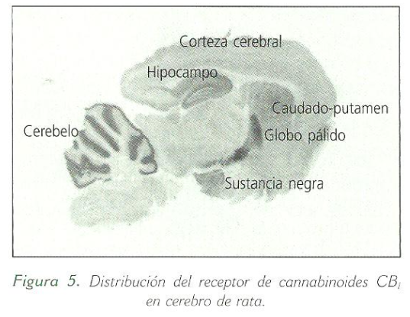
- Función: modular diferentes procesos fisiológicos, principalmente en el cerebro: regulación de la actividad motora, del aprendizaje y de la memoria y de la nocicepción. Desempeña un papel fundamental durante el desarrollo cerebral.
- Formado por dos receptores cannabinoides (CB), siendo el receptor CB1 el presente principalmente en el sistema nervioso (ganglios basales, hipocampo y cerebelo y en menor densidad en la corteza cerebral y neoestriado). Se trata de un receptor acoplado a proteínas G. La marihuana es agonista de estos receptores.

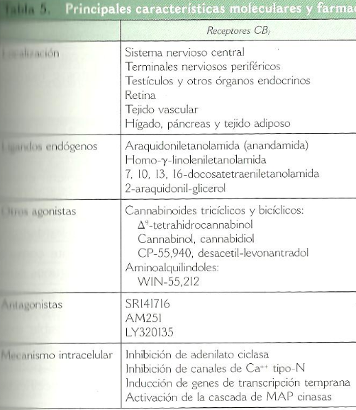.
La vía mesolímbicacortical (una de las vías del sistema dopaminérgico responsable de los efectos reforzadores de las drogas, que va desde el área tegmental ventral y proyecta al núcleo accumbens, al tubérculo olfatorio, al cortex frontal y a la amígdala) es la más sensible a los efectos agudos de los cannabinoides. Estos producen un aumento del flujo dopaminérgico en el núcleo accumbens. Por otro lado, los cannabinoides inhiben en el hipocampo, amígdala y cortex cerebral las aferencias excitatorias de estas regiones al núcleo accumbens.
En el hipocampo hay una alta concentración de receptores de THC. Se sabe que la marihuana afecta a la memoria de las personas: específicamente afecta a su capacidad de seguir con atención el discurrir de un asunto particular (pierden el hilo de una conversación si se distraen por un momento).
La droga pues, altera las funciones normales del hipocampo.
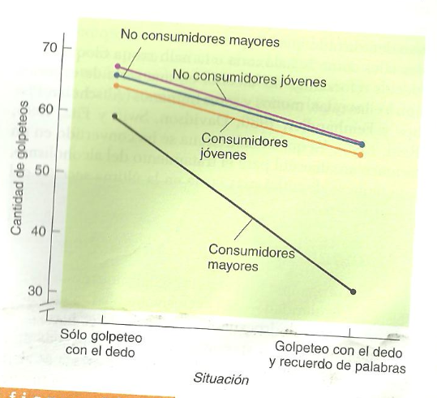
Las células piramidales de la región CA1 del hipocampo liberan cannabinoides endógenos, que proporcionan una señal que inhibe a las neuronas GABAérgicas, que normalmente inhiben a estas células piramidales. De esta forma, la liberación de cannabinoides endógenos facilita la activación de las células piramidales CA1 y su potenciación a largo plazo. Así pues, se podría esperar que la droga potenciara las funciones mnésicas en el hipocampo, sin embargo sucede lo contrario. Los efectos de los canabinoides eran similares a los de una lesión hipocampal. Así, la activación excesiva de receptores parece interferir en el funcionamiento normal del hipocampo.
En un estudio se compararon hombres de costa rica con un largo historial de consumo de cannabis. Se comparó a consumidores con no consumidores, equiparados en edad, nivel profesional, estado civil y consumo de alcohol y tabaco.
Una prueba de capacidad para llevar a cabo simultáneamente dos tareas distintas (golpetear rápidametne con un dedo mientras se intenta pensar en palabras que encajan en una categoría determinada) resultó ser especialmente sensible al consumo de cannabis. Los hombres que lo habían consumido durante 8 años no mostraron problemas, mientras que aquellos que lo habían consumido durante 25 años mostraron un deterioro sustancial.
ACCIONES DE LOS CANNABINOIDES EN EL HUMANO.
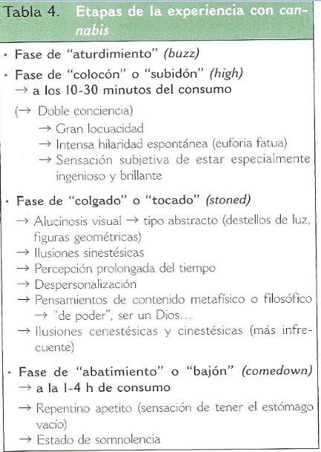
Sintomatología aguda:
- Produce efectos en el sistema cardiovascular, respiratorio, digestivo y en el ojo.
- Como efectos psicológicos se describe un periodo excitatorio con sensación de euforia y bienestar.
- Sinestesia. Percepción de la música y colores alterada, ya que el cortex cerebral se hace menos eficiente.
- Desorientación temporal.
- Alteración de la memoria inmediata.
- Funciones motoras alteradas.
- Otros: sequedad de boca, sed y aumento del apetito.
Efectos a largo plazo de la marihuana:
- Bronquitis.
- Posibilidad de aumento del riesgo de cáncer de pulmón.
- Incapacidad para controlar el consumo de la droga.
- Déficits leves de memoria y atención.
- Respuestas más lentas en la toma de decisiones.
Intoxicación aguda.
- 5 gramos o más de THC.
- Alucinaciones, ilusiones y sentimientos paranoides.
- Desorganización del pensamiento, despersonalización y pérdida del sentido deltiempo.
- Los síntomas duran de 2 a 4 horas.
SÍNDROME DE ABSTINENCIA.
Produce:
- Tras la exposición crónica con agonistas cannabicos del receptor CB1, la administración del antagonista induce una manifestación similar a la abstinencia de cocaína.
- En ratas, en el sistema mesolimbicocortical, se producen cambios plásticos en las neuronas dopaminérgicas situadas en el área tegmental ventral.
- En el ser humano se dan: insomnio, inquietud, anorexia e irritabilidad.
- El consumo a largo plazo es sensible en los adolescentes durante la pubertad. Su uso provoca depresión, déficit atencional o hiperactividad y dependencia, y precede al uso de otras drogas.

TRATAMIENTOS PARA LA DROGADICCIÓN
El mantenimiento con metadona reemplaza la adicción a la heroína por la adicción a un opiáceo que no produce efectos eufóricos cuando se administra por vía oral.
El tratamiento más frecuente para la adicción a opiáceos es el mantenimiento con metadona. La metadona es un potente opiáceo, al igual que la heroína o la morfina. Los programas de mantenimiento con metadona administran la droga a sus pacientes en forma líquida, una dosis diaria de 12ml de media, que deben beber en presencia del personal que supervisa este procedimiento. Ya que la administración vía oral aumenta el nivel de opioides en el encéfalo lentamente, la droga no produce “subidón”, como lo haría una inyección de heroína. Además, ya que el efecto de la metadona es duradero, los receptores opioides de los pacientes se mantienen ocupados por un largo tiempo, lo cual significa que una inyección de heroína tiene poco efecto. Por supuesto una dosis muy alta de heroína desplazara la metadona de los receptores opioides y producirá un “subidon” de manera que el método no es del todo infalible.
Los bloqueantes de receptores opioides, como la naloxona o la naltrexona, interfieren en la acción de opiáceos, pero, ya que producen efectos desagradables, solo son útiles para adictos que están muy motivados para romper su hábito. Las salas de emergencias disponen de esta droga para pacientes con sobredosis de heroína, muchas vidas se han salvado gracias a ello. No obstante aunque un antagonista opioide bloqueará los efectos de la heroína, podría aumenta el ansia de la misma.
Los efectos reforzantes de cocaína y anfetaminas son principalmente el resultado del brusco aumento de los niveles de dopamina que producen estas drogas en el núcleo accumbens. Los compuestos que bloquean los receptores de dopamina, bloquean los efectos reforzantes de la cocaína y anfetamina, pero también producen disforia y anhedonia. Las personas no tolerarán los sentimientos desagradables que producen estos compuestos, de forma que no son tratamientos útiles para el consumo de cocaína y anfetaminas. Las sustancias que estimulan los receptores de dopamina pueden reducir la dependencia a cocaína o anfetamina, pero son tan adictivos como las drogas a las que sustituyen y tienen los mismos afectos perjudiciales sobre la salud.
Carrera y cols. (1995) acoplaron la cocaína con una proteína ajena al organismo y se las arreglaron para estimular el sistema inmune de la rata a fin de que desarrollara anticuerpos contra la cocaína. Estas ratas “inmunizadas a la cocaína” eran menos sensibles a los efectos activadores de la cocaína y los niveles cerebrales de cocaína en dichos animales eran menores tras una inyección del compuesto. Algún día será posible vacunar a los consumidores de cocaína, de manera que la inyección no produzca efectos reforzantes. Esto podría tener muchas ventajas ya que interferiría solo en la acción de la cocaína y no en las operaciones normales de los mecanismos de refuerzo de las personas. Con lo cual no disminuiría la capacidad de experimentar places normal.
Dewey y cols. (1997) descubrieron que un agonista de GABA, el GABA gamma vinilo (GVG) disminuía la cantidad de dopamina liberada en el núcleo accumbens tras inyectar cocaína a una rata. Posteriormente se descubrió que disminuía los efectos reforzantes de la cocaína. GVG se ha usado en el tratamiento de trastornos epilépticos en adultos y niños. También se demostró que suprimía los efectos reforzantes de la nicotina.
La adicción a nicotina es tratada con chicles de nicotina y parches transdérmicos que liberan nicotina a través de la piel. Mantienen un alto nivel de nicotina en el encéfalo que disminuye el ansia de nicotina. Una vez que disminuye el hábito a fumar, se baja la dosis. Terapia más eficaz que administrando placebo, y mucho más eficaz aún si se acompaña de un programa de apoyo psicológico.

Bibliografía
- Lorenzo P, Medina JM, Leza JC, Lisazoain I. Drogodependencia. 3ª Edición. Madrid: Panamericana; 2008
- http://medicalmarijuana411.com/mmj411_v3/?cat=233&paged=2
- Fisiología de la conducta. Neil R Carlson.
- Drogodependencias : farmacología, patología, psicología, legislación.

